

Subdirección Gestión Asistencial

IJ/

**ACTA REUNIÓN N°3, JUEVES 10 DE JUNIO DE 2021**

**COMITÉ LISTA DE ESPERA**

**SERVICIO DE SALUD OSORNO**

Con la presencia de la Red Asistencial SSO, Dra. Sandra Jiménez inicia tercera video conferencia vía ZOOM del Comité de Lista de Espera a las 15:08 hrs.

1. **Gestión de Lista Espera Servicio de Salud Osorno**

Dra. Sandra Jiménez presenta Lista de Espera con corte 9 de junio 2021 desde página DEGI.

Se recuerda que la responsabilidad de la Lista de Espera es de quien deriva, así como de quien resuelve.

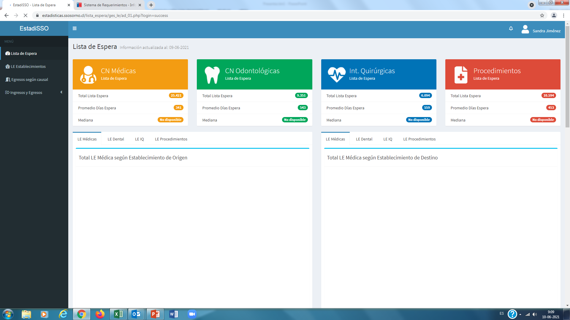

En este mes se observa un incremento importante en lista de espera de procedimientos, esto se debe a una lista de espera que no se estaba reflejando en SIGTE. La mayoría de estos procedimientos corresponde al Centro de Referencia Diagnóstico Médico de Osorno.

* 1. **Lista de Espera para Procedimientos según especialidad**

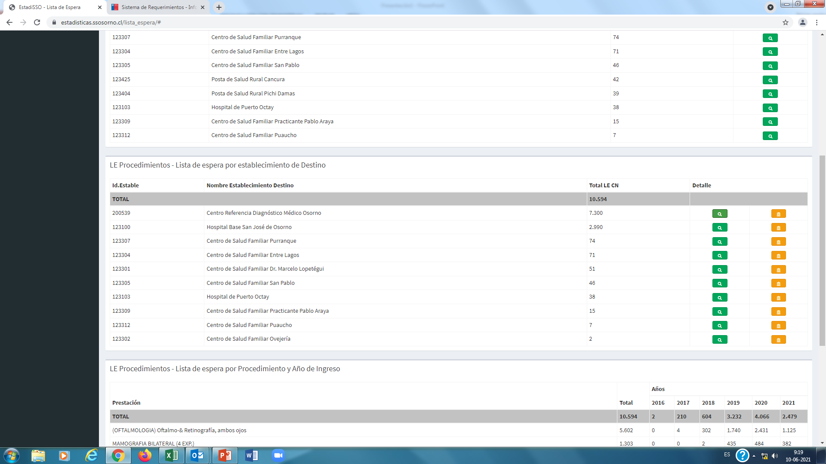

**Destino: Hospital Base San José Osorno**

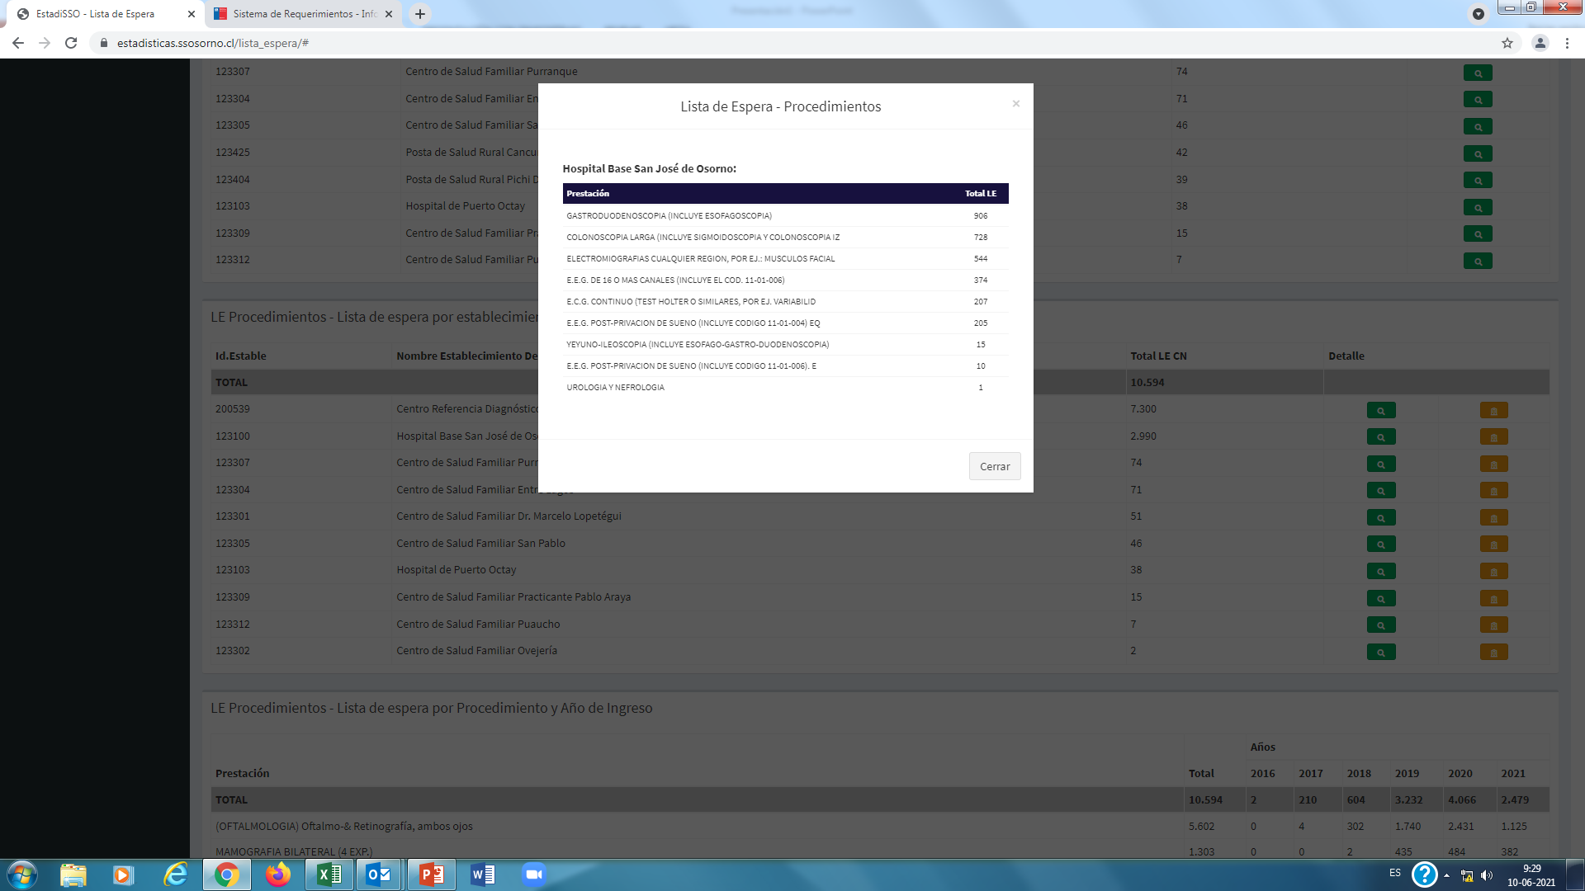

**Fuente**: SIGTE, corte 09-06-2021

**Destino: Centro Referencia Diagnóstico Médico Osorno**

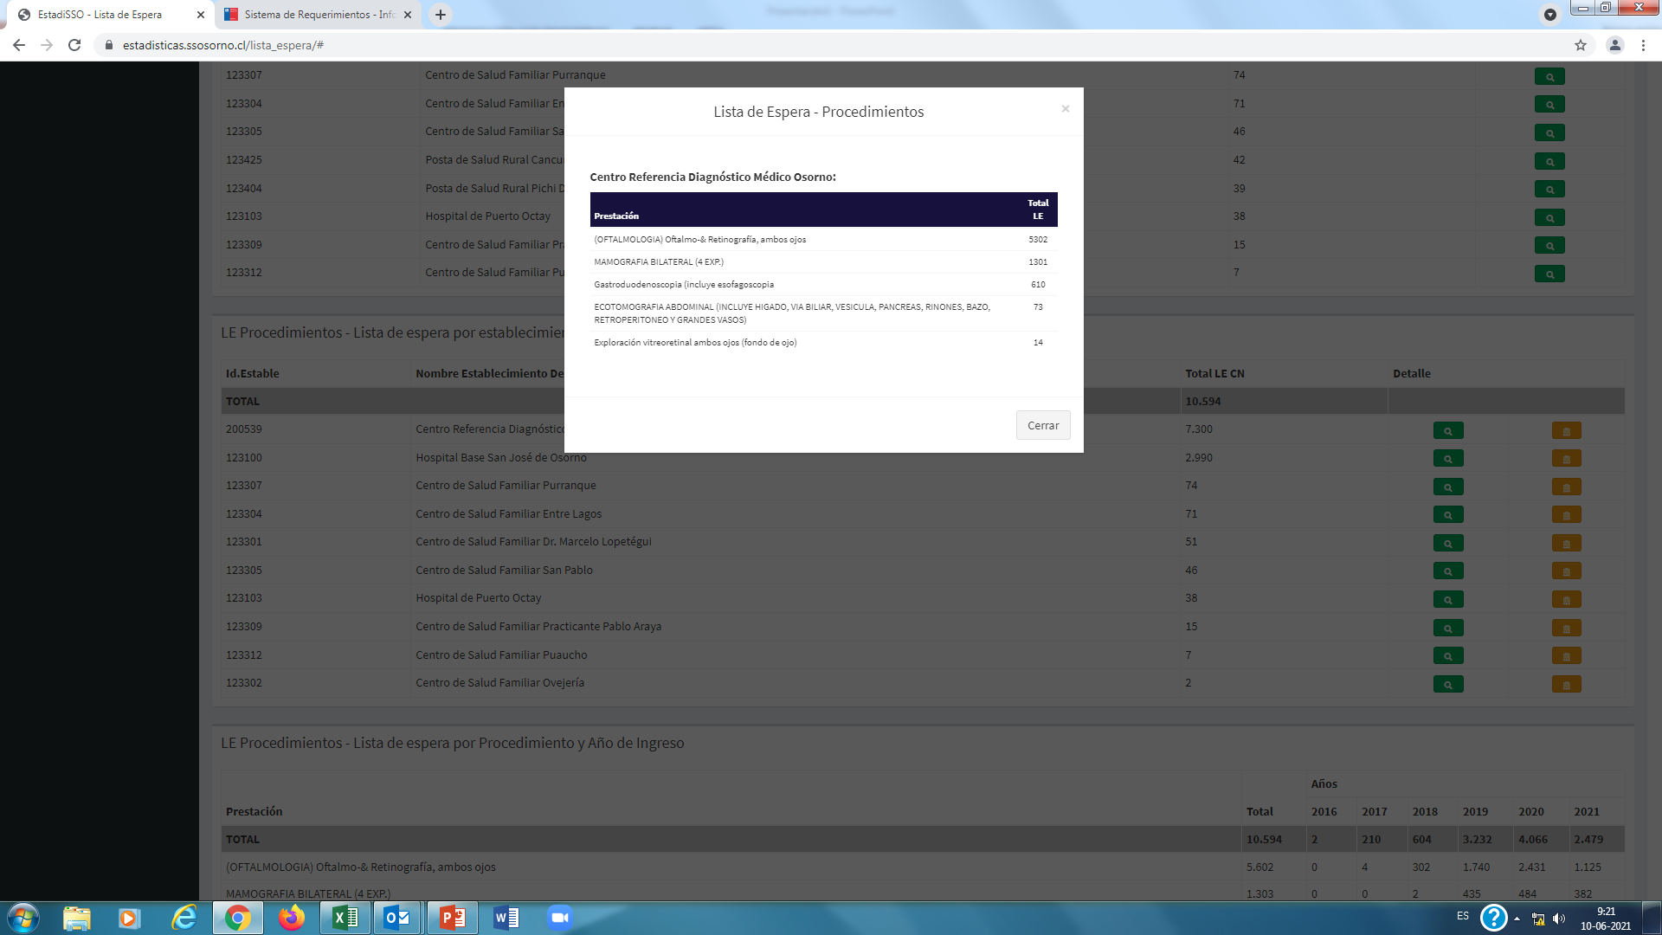

**Fuente**: SIGTE, corte 09-06-2021

* 1. **Lista de Espera Consulta Médica según establecimiento de destino**

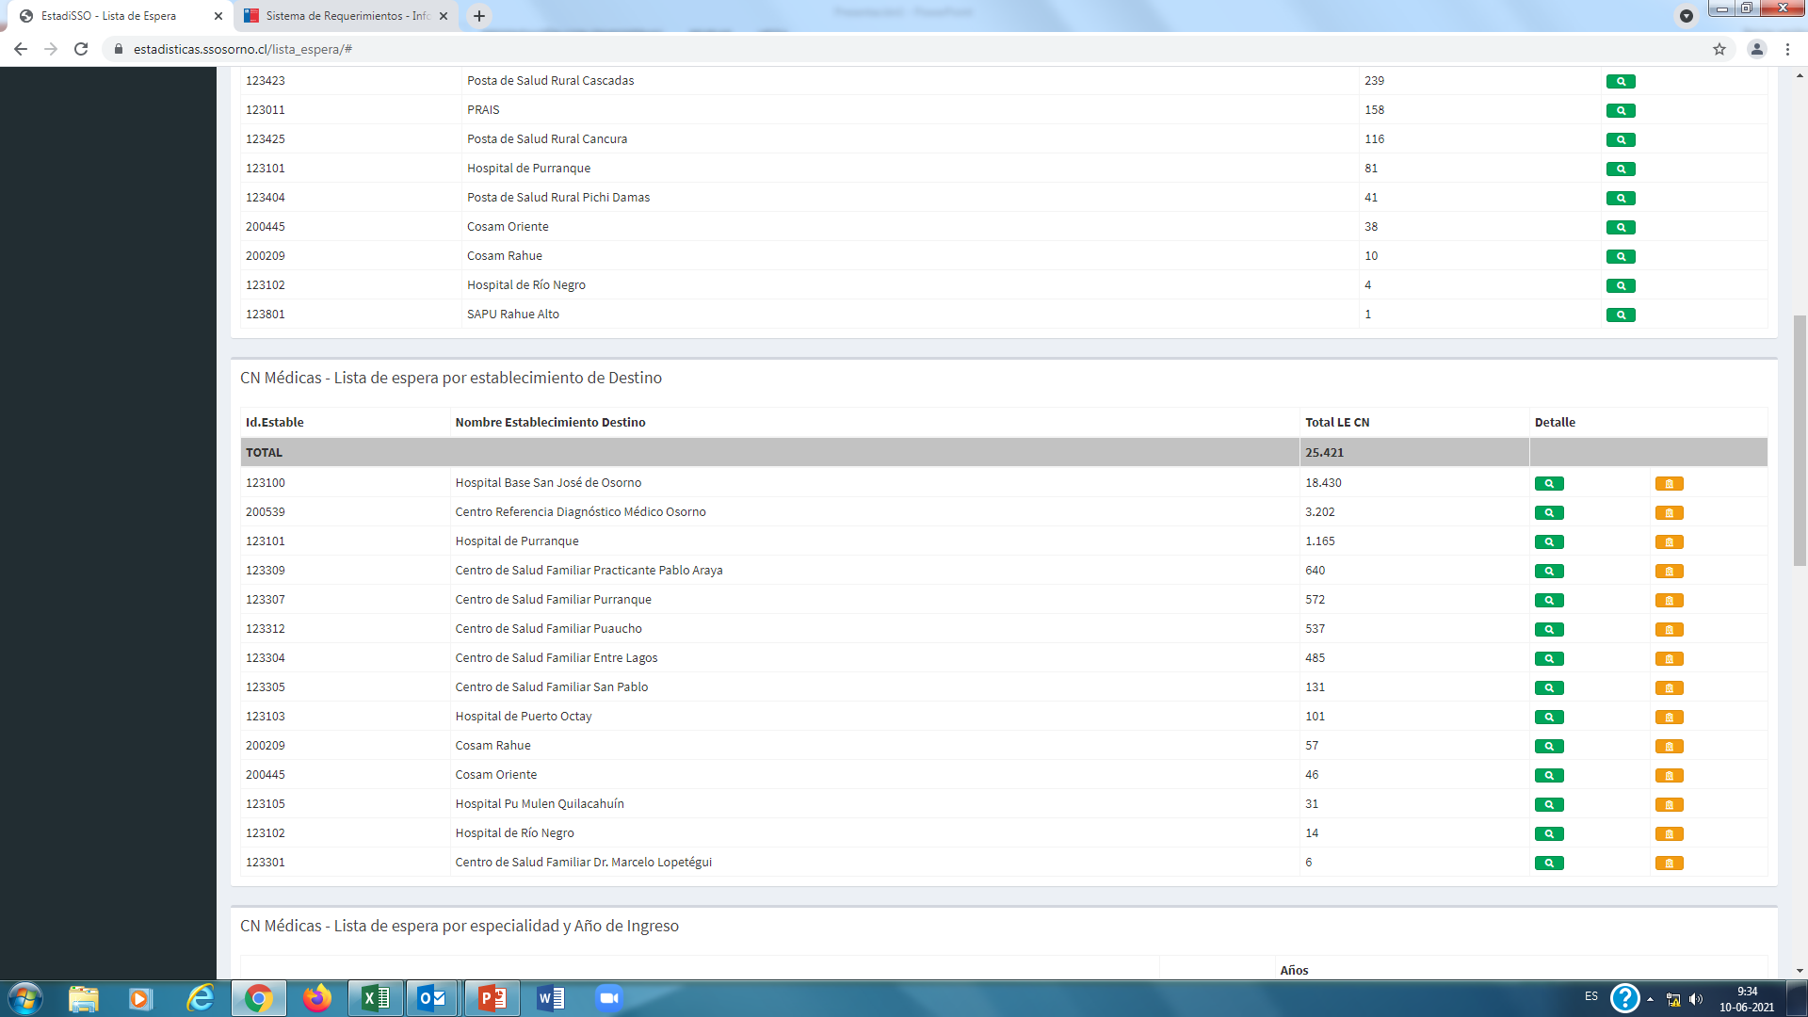**Fuente**: SIGTE, corte 09-06-2021



**Lista de Espera para los años 2017, 2018 y 2019**

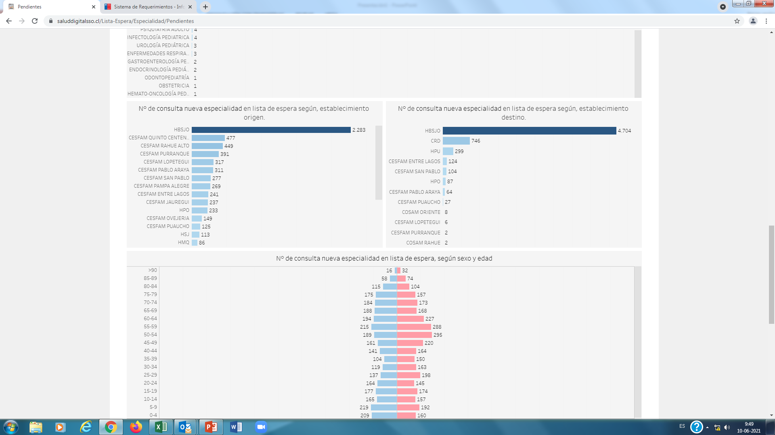

* 1. **Pacientes para citar en el mes de Julio**

Los primeros días de Junio Pedro Medel (HBSJO) envió a la Red los pacientes que se deberían citar para el mes de Julio



1. **LE mayores de 60 años (Ley Preferente)**

Sra. Irma Jofré presenta video conferencia presentada en el mes de mayo.

Se adjunta presentación ppt

**Volumen de Lista de Espera en personas Mayores de 60 años**

**Chile**



**SS Osorno**

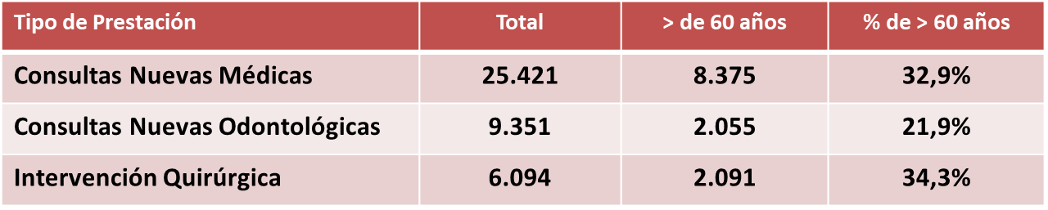

**Promedio de días en Lista de Espera en personas Mayores de 60 años**

**Chile**



**SS Osorno**

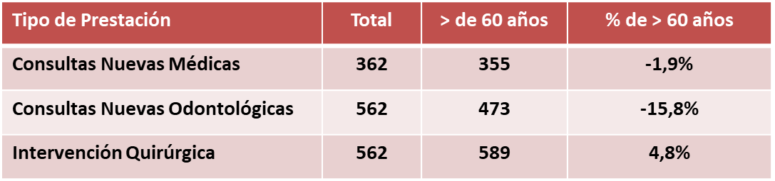

1. **Célula Geriátrica HD**

Sra. Constanza Carrasco presenta video conferencia presentada en el mes de mayo.

Se adjunta presentación ppt

Dr. Cristian Ojeda comenta que son muy buena las celulas, pero que se debe considerar en el tiempo asignado que el sistema es lento, ya que se debe registrar toda la información en ambos sistemas.

1. **Mapas de Derivación**

Sr. Mario Seguel y Sra. Valeska Quinteros presentan una herramienta para visualizar los mapas de derivación desde la Red.

Para acceder a ellos se debe tener clave en salud digital. Solicitar directamente a:

[valeska.quinteros@redsalud.gov.cl](mailto:valeska.quinteros@redsalud.gov.cl)

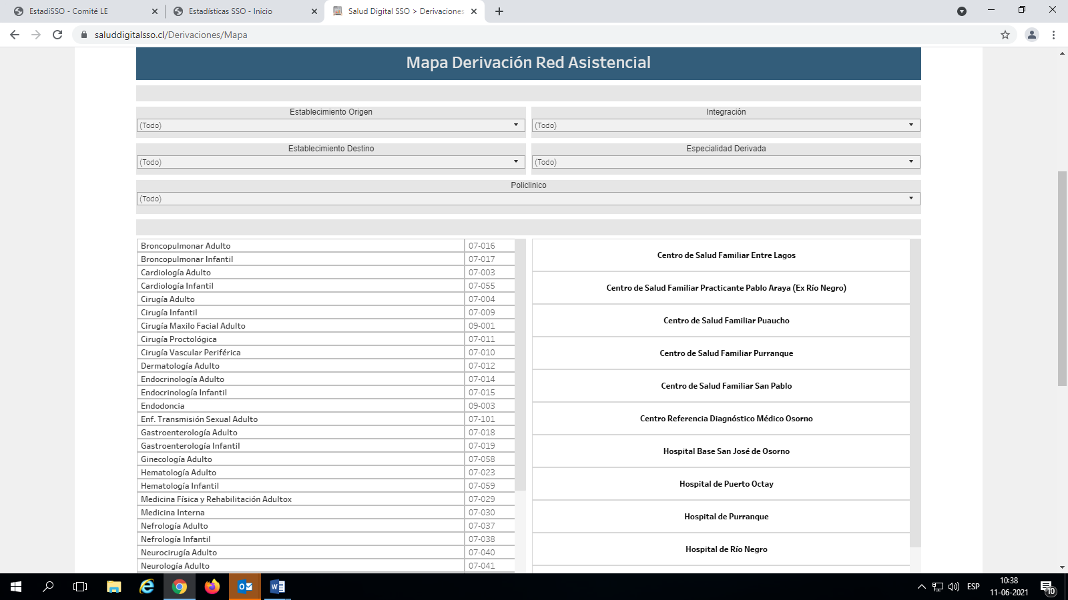

Pedro Medel detecta en la presentación que el establecimiento Kümelen no está como establecimiento de destino.

Si se detecta alguna otra observación que está claramente definida como derivación contactar directamente a SIDRA. De lo contrario contactar a: Dra. Ana Sepúlveda o Sra. Irma Jofré para evaluar la inclusión en el Mapa de Derivación.

1. **Neurología Infantil Dr. Gonzalo Muñoz**

Dr. Gonzalo Muñoz comenta el trabajo que se ha realizado en Pandemia. Se observa que la derivación desde APS ha sido menor, pero hay que aprovecha la teleconculta con APS. Dra. Vorphal informa que en Cesfam Pampa Alegre se limpio toda la Lista de espera de Neurología infantil y que como contralores aprendieron mucho, se agracede la iniciativa. Es muy importante la transsferencia de conocimiento y experiencia.

El Dr. Muñoz informa que esiste un nuevo especialista “Genetista” en el Hospital y que se podría derivar a Genetica Clinica. Se aclará que aun no se trabaja esta derivación y que se consultará con el Sud. Directo medico del HBO. En este momento este recurso humano solo esta disponible en Phoenix la habilitación intra CAE

Se acuerda que APS también podrá presentar a Dr. Muñoz casos de pacientes de control de seguimiento, dudas de manejo, etc.

1. **Temas Varios**

* Sra. Adriana informa que ha recibido varios email con requerimietos de APS para que se habilite a los médicos solicitudes de procedimientos. Dra. Maldonado comenta que esta pendiente para Procedimiento de Endoscopia que cada Cesfam pueda agendar directemente los cupos. Para implementarlo faltan protocolos y una agenda estable.
* Sra. Adriana comenta que desde Peulla solicitaron incoporar en las derivaciones. Pero para ello requiere que se aclare a que establecimiento se asigna. En estos momentos en Phoenix las dos comunidades estan bajo el COSAM
* Claudia Saavedra informa existe una nueva Encargada de GES – HBO
  + Keren Quezada. Red Minsal 646351

1. **Acuerdos**

* Sra. Ruth Hermosilla solicita listado actualizado de Referentes de Lista de Espera.
* Sra. Ruth Hermosilla informa que tal vez en julio no se den todos los cupos ofertados debido a la pandemia, lo informará
* Se aclarará situación de Peulla referente a derivaciones.
* Dra. Sandra Jimenez y Constanza Carrasco confeccionarán documento para asignación de tiempo extra para utilizar las ceclulas del Hospital Digital.
* Consultar al Sub director médico del HBO, si se agrega la especialidades de Inmunologia, Genética Clínica y Reumatología Infantil al Mapa de Derivación.

1. **Asistencia a Video Conferencia por Zoom**

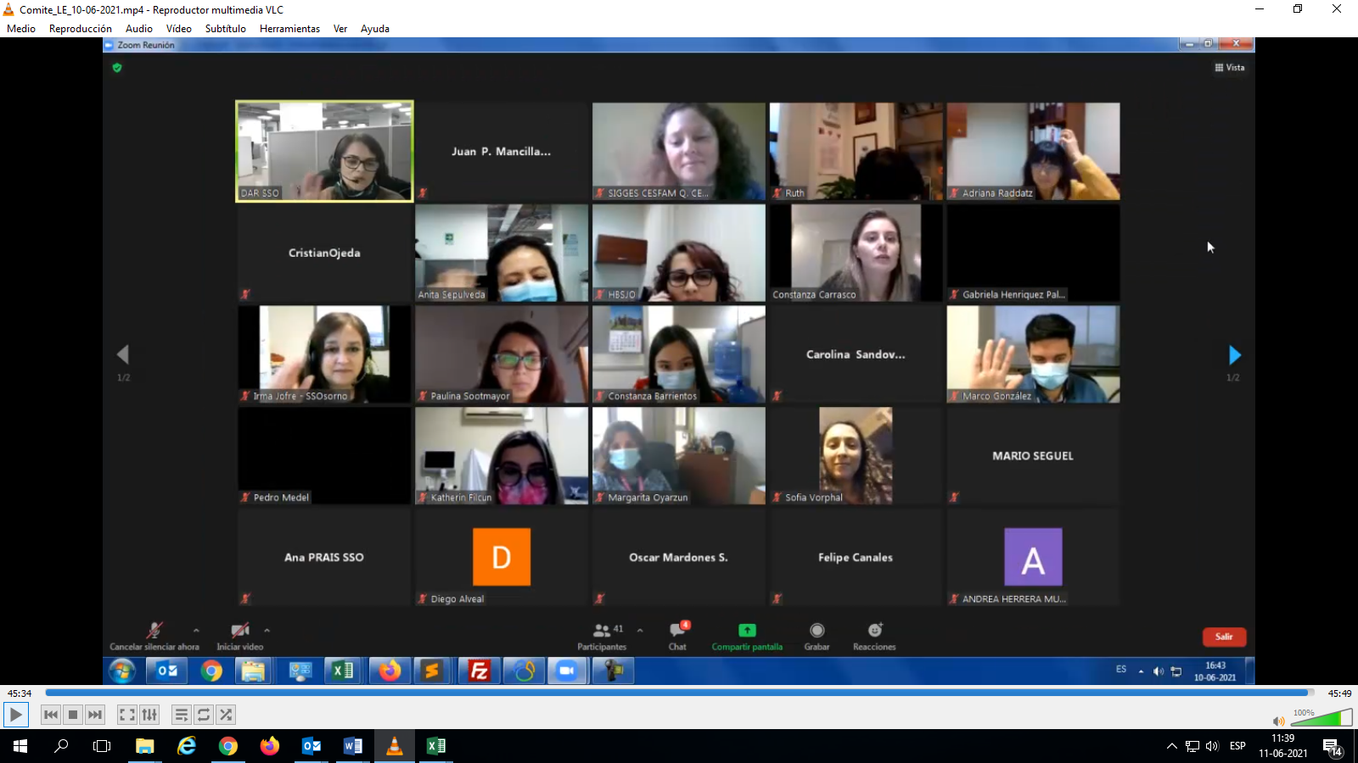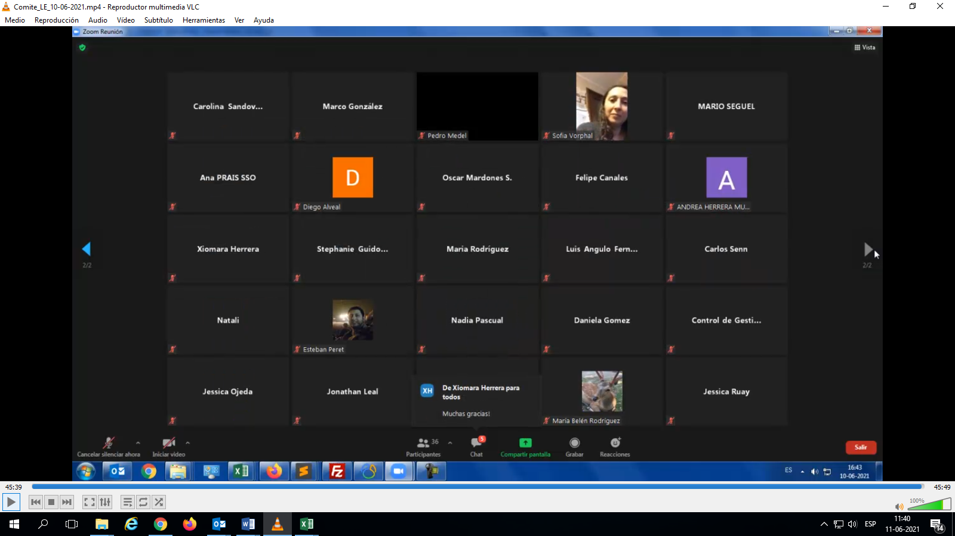

**Termino de reunión 16:43 hrs.**